Instrukcja ZADANIÓWKA

1. Instalacja IIS – wchodzimy w Panel sterowania  -> Programy i funkcje -> Włącz lub wyłącz funkcje systemu Windows. Zaznaczamy Internetowe usługi informacyjne i potwierdzamy
2. UWAGA! – **nie** zaznaczać **Publikowanie WebDAV** wewnątrz drzewka „Wspólne funkcje http”

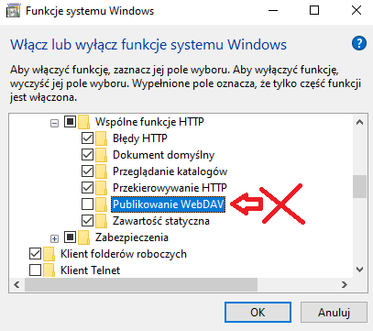

1. Pobieramy paczkę serwerową „PolanskiWebApi” z ftp firmowego:  
   <http://pliki.nowytarg.webd.pl/zadaniowka/>

Wypakowujemy zawartość do folderu C:\inetpub\wwwroot.

1. Uruchamiamy Menadzera internetowych usług informacyjnych (IIS)

W pulach aplikacji zaznaczamy .NET v4.5, klikamy Ustawienia zaawansowane i zmieniamy Tożsamość na LocalSystem

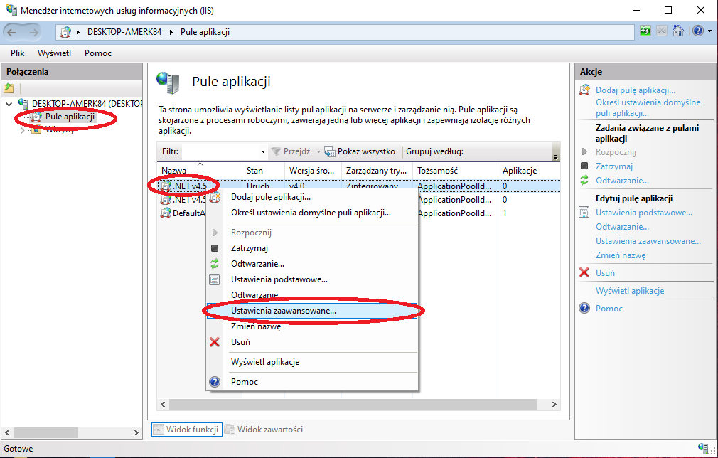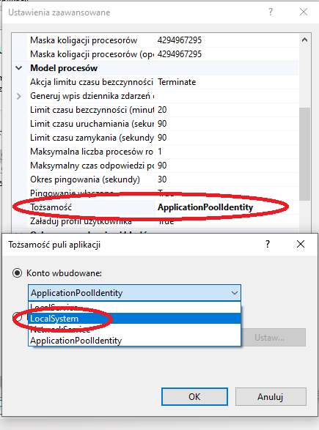

1. Klikamy PPM na Default web site i wybieramy opcje Dodaj aplikacje. Nadajemy alias, wybieramy pule aplikacji .NET v4.5 i ścieżkę do wcześniej wypakowanego folderu.

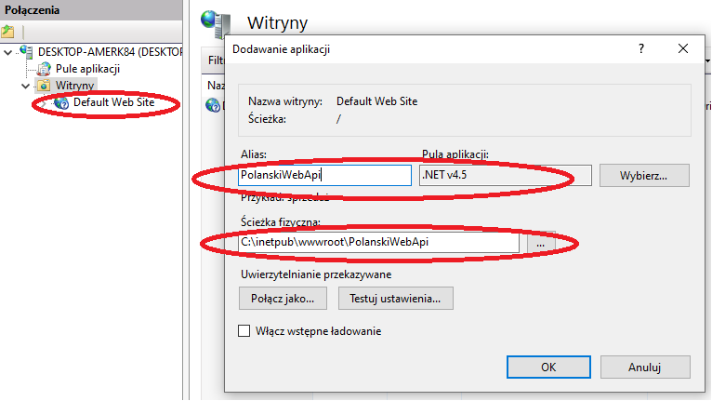

1. W folderze zmieniamy w pliku web.config zrodlo na odpowiednia baze danych



1. Domyślnie działa to na porcie 80. Jeśli nie ma nic innego na tym porcie powinno działać. Jeśli nie, musimy utworzyć nową witrynę sieci web w IIS i nadać wolny port, otworzyć go w konfiguracji routera i powtórzyć kroki odnośnie dodania aplikacji tym razem na nowej witrynie.
2. Aby sprawdzić poprawne działanie aplikacji uruchamiamy przeglądarke internetową i wpisujemy http://localhost/PolanskiWebApi lub w prawym menu po zaznaczeniu wcześniejszym naszej aplikacji w IIS, klikamy Przeglądaj*:80 (http).

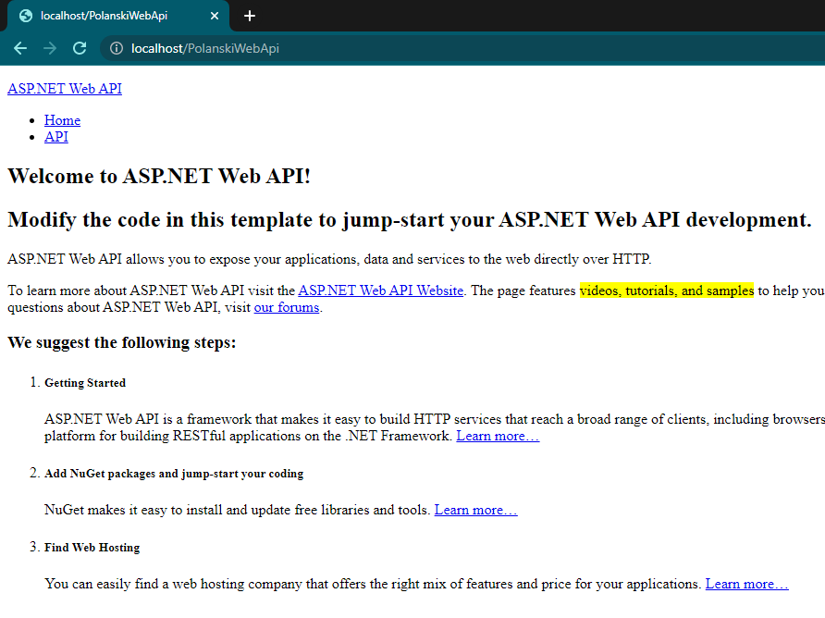

Należy upewnić się czy jest zaznaczona opcja ASP.NET 4.8, jeżeli pojawia się błąd:

Można też sprawdzić odpowiedź serwera poprzez funkcje hello:  
*http://localhost:8008/Polserver*/**api/hello/helloworld**

1. Następnie kopiujemy zawartość pliku archiwum [www.7z](http://www.7z) z ftp i wklejamy pliki do katalogu C:\inetpub\wwwroot. Nazywamy folder „ZadaniowkaApp”

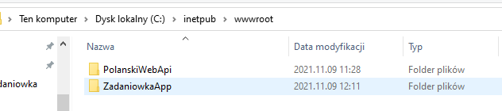

1. Wchodzimy do środka i zmieniamy w pliku index.html dodatkowo ścieżkę do folderu <base href="/zadaniowka/"/>   
   oraz tytuł (nazwe) aplikacji

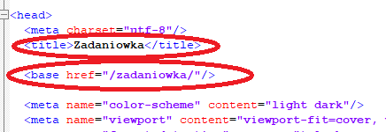

1. Wchodzimy na konfiguracje IIS  
     
   Klikamy PPM na Default web site i wybieramy opcje Dodaj aplikacje.  
     
   Uzupełniamy podobnie jak w przypadku Polserver. Alias "zadaniowka" folder ścieżka do poprzednio skopiowanego katalogu.

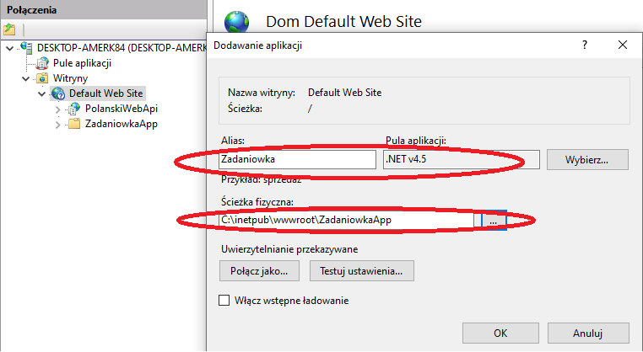

1. Wchodzimy do katalogu   
   C:\inetpub\wwwroot\PolanskiWebApi\ExtrasInstallers

**Instalujemy wszystko co tutaj jest – i 32 bity i 64 bity!!!!**

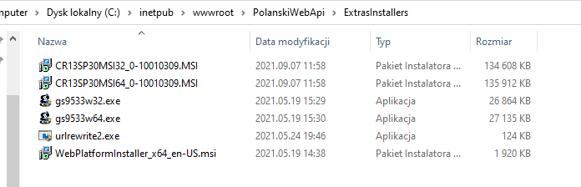

1. Odpalamy stronę i sprawdzamy czy działa. Powinno pojawić się okno logowania do zadaniówki.
2. Następnie ściągamy dodatek z ftp: <https://pliki.nowytarg.webd.pl/zadaniowka/wwwWebConfig/web.config>

Wrzucamy go do katalogu C:\inetpub\wwwroot\ZadaniowkaApp

W przypadku problemów przy odświeżaniu strony spróbować zainstalować:  
<https://www.iis.net/downloads/microsoft/url-rewrite>

1. Odpalamy stronę. W konfiguracji podajemy właściwy adres serwera i klikamy zieloną dyskietkę. **Na końcu musi być ukośnik \ .**

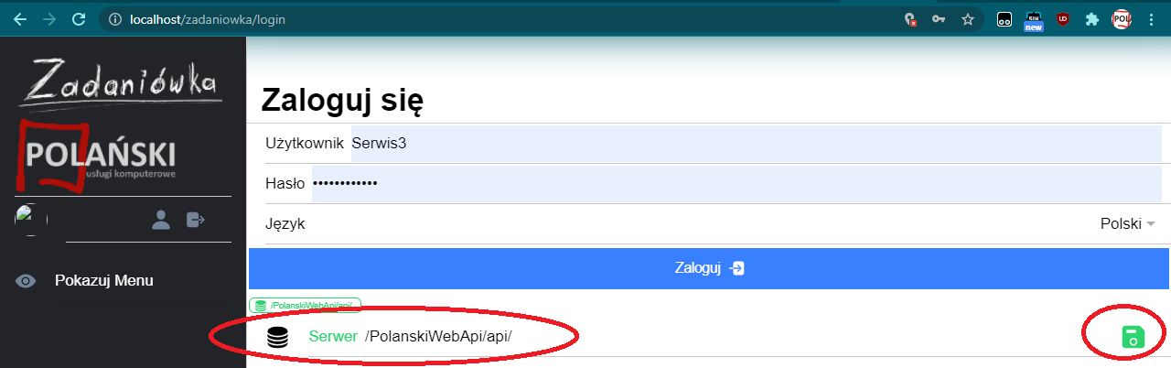

1. Następnym krokiem jest podpięcie Zadaniówki pod silnik SQL. Ściągamy z FTP następujący plik:  
   <http://pliki.nowytarg.webd.pl/zadaniowka/ZadaniowkaInstaller.7z>

Tworzymy katalog na dysku C:\Zadaniowka

Wracamy do pobranych, uruchamiamy plik ZadaniowkaInstaller.exe

Uzupełniamy nazwę serwera, nazwę bazy danych, użytkownika i hasło. Zaznaczamy z której bazy będzie korzystać Zadaniówka (Enova/Optima).   
Uzupełnić trzeba również ścieżkę z nowo utworzonym katalogiem – C:\zadaniowka\  
  
**UWAGA!!! Ścieżka musi być z ukośnikiem na końcu!!!!**

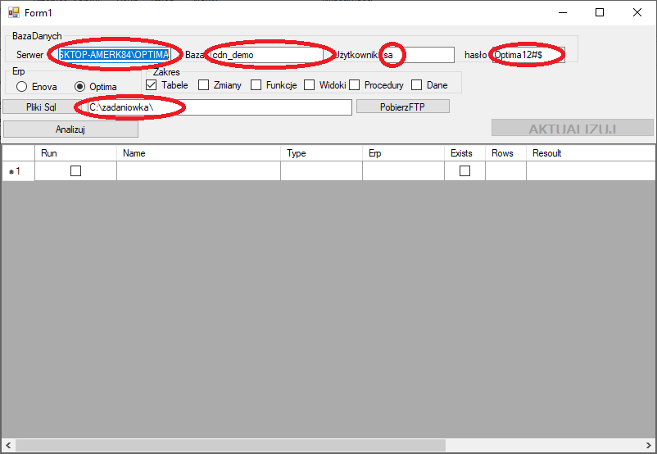

1. Po uzupełnieniu danych klikamy PobierzFTP mi czekamy na informacje zwrotną.

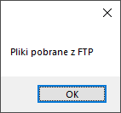

1. Kolejnym krokiem jest zaznaczenie Zakresu. Ważne by robić to po kolei – w pierwszej kolejności zaznaczyć tylko Tabele i kliknąć Analizuj, a następnie Aktualizuj. Przed tą operacją warto zrobić backup bazy danych.

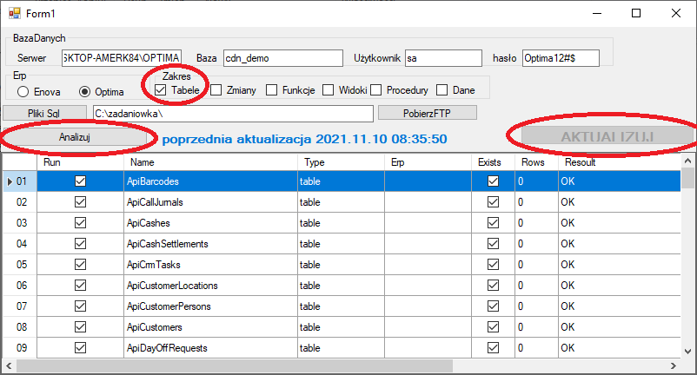

1. Operacje powtarzamy na każdym zakresie tak samo – np.: zaznaczamy tylko Zmiany i Analizuj – Aktualizuj. W razie jakichś błędów, czynność powtarzamy (Analizuj Aktualizuj). Gotowe!
2. Kolejnym etapem jest dodanie ODBC. Otwieramy menu Start i wpisujemy ODBC. Uruchamiamy wersje 32 bitową. Z zakładek wybieramy Systemowe DSN i klikamy dodaj.

Z listy wybieramy SQL server.

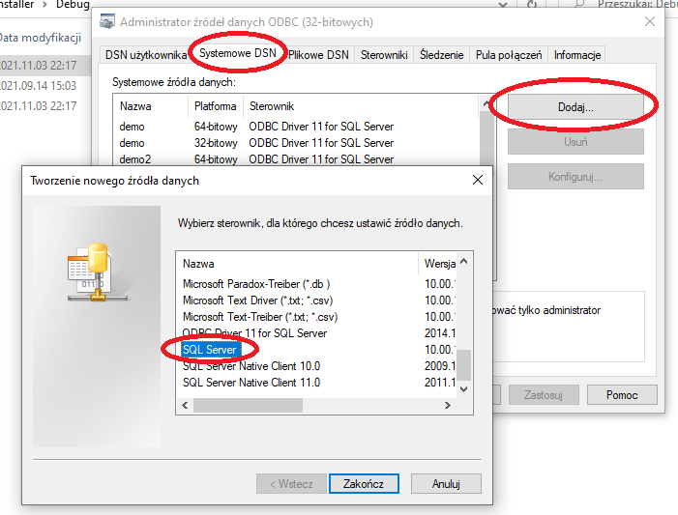

1. W nowym oknie wpisujemy nazwę i serwer

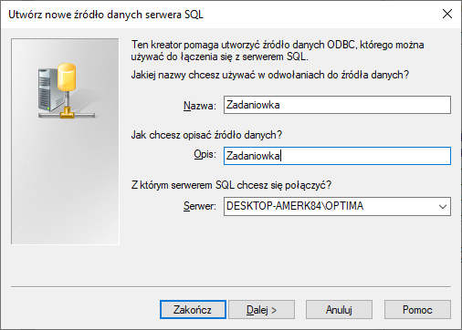

1. Następnie zaznaczamy zmień domyślną bazę danych na tą co podpinamy pod zadaniówkę.

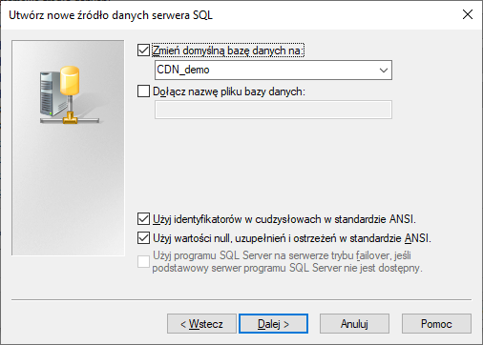

1. Gotowe. Klikamy testuj źródło danych i jeśli jest wszystko ok to zamykamy.

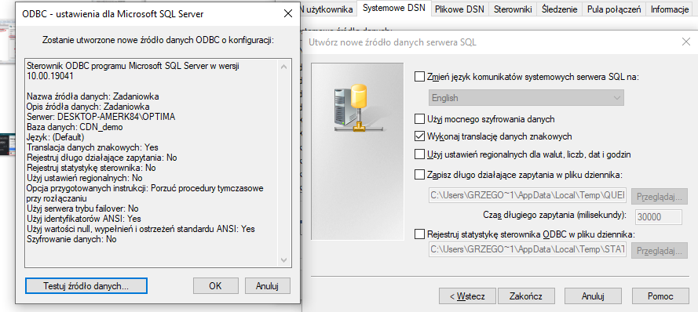

1. Na ten moment chyba wszystko